2026届师范类毕业生教师资格
体检须知
2026届师范类毕业生教师资格体检指定医院为东部战区空军医院。本次体检时间为：2026年5月6日至5月11日上午（含5月10日）。体检时间以预约成功日期为准,如当日约满后请改约其他可预约日期。预约时间：请于4月30日17:00后通过识别下图二维码(或微信搜索中国人民解放军东部战区空军医院微信公众号)进行预约。预约系统只显示未来一周。预约成功后按预约时间在前台办理体检，登记时出具身份证及微信预约订单凭证（体检时间7:40—10:30）。
预约方式：
1．扫描识别下图二维码关注公众号或微信搜索公众号 “中国人民解放军东部战区空军医院”关注并注册；
2．进入公众号后点击左下方“导诊”页面，选择健康体检功能；
3．点击体检预约，选择“江二师教师资格（非幼师）套餐”、“江二师教师资格（幼师类）套餐”。点击预约时间，支付体检费用（未成功支付预约无效）。如需开具发票请到医院门诊一楼收费处7号窗口；
4．微信预约请提前,体检当日不可约。如遇无法通过微信公众号预约或其他特殊情况，请本人携带身份证及相关资料至健康管理中心现场预约、缴费体检，如在预约时段内无法参加体检，请于5月11日以后携带本人有效证件至体检中心前台办理。
注意事项：
1．体检当天早晨空腹,携带本人身份证至东部战区空军医院健康管理中心登记体检，体检报告由学校统一领取；
2．参加体检的女生不穿连衣裙、连裤袜、长筒靴、高跟鞋，穿无装饰品的上衣；女性请避开月经期，待月经期结束后三天再进行体检；
3.有住院或手术史，可能影响体检结果判定的，请提供出院小结、手术记录、病理报告等资料交给相关诊室医生；
4．体检后如需复检会电话通知，请注意接听。复检医院仍为东部战区空军医院健康管理中心；
5．本次体检最终解释权归江苏第二师范学院、东部战区空军医院健康管理中心；
6．本次体检结果仅在申请认定2026年南京市幼儿园、小学、初中的教师资格时有效。
东部战区空军医院健康管理中心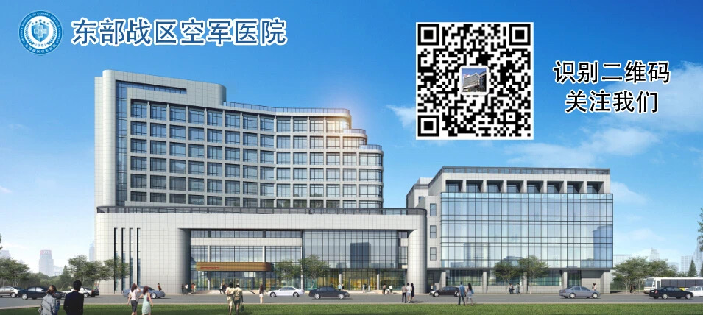
咨询电话：025-80865500，025-80865350
地址：南京市秦淮区马路街1号东门南楼002栋健康管理中心，导航请搜索东部战区空军医院健康管理中心

